Научно-производственная фирма  “Электронная и специальная техника”  ФОНАРЬ  ОРУЖЕЙНЫЙ  ФО-2М-1  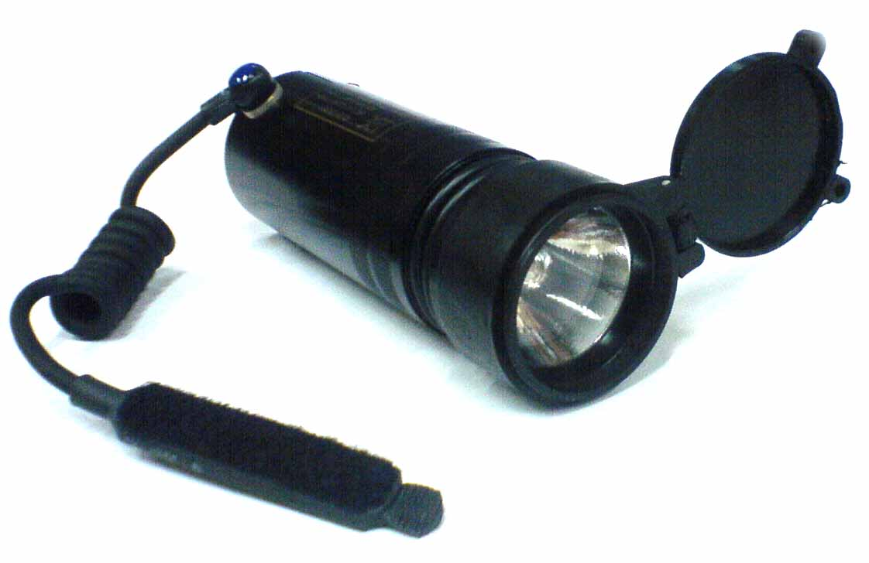 | Благодарим Вас, за покупку  изделия нашей фирмы – фонаря оружейного.  Используемый в фонаре оптический модуль с ксеноновой лампой и рефлектором, изготовленным по технологии лазерной гравировки, создаёт необычайно яркий, хорошо сфокусированный луч света. Оптический модуль эффективно защищён от ударных воздействий выстрела. Фонарь имеет защитное неорганическое выпуклое стекло допускающее эксплуатацию в тяжелых условиях без снижения его прозрачности. Размещение фонаря на оружии позволяет Вам вести наблюдение в затемнённых местах без снижения вашей способности стрелять.  Характеристики фонаря  Фонарь обеспечивает освещённость, достаточную для хорошей различимости объектов на удалении до 120 м, и видимости на удалении не менее 180 м. |  | Технические характеристики.  - сила света, кд 40000  - световой поток, лм 163  - длительность работы от свежезаряженных  аккумуляторов при н.у. и включениях на  - габариты фонаря, мм о 40х114  - диапазон рабочих температур, С –20..+40  - масса, г 240  Комплектность  Фонарь оружейный ФО-2М-1 – 1 шт.  Зарядное устройство УЗС-1М – 1 шт.  Паспорт – 1шт.  Упаковочная сумка – 1 шт.  Узел включения – 1 шт.  Примечание. Кронштейны для уста- новки фонаря приобретаются отдельно.  Особенности эксплуатации  Ваш фонарь рассчитан на длительную эксплуатацию. Регулярно проверяйте состояние аккумуляторной батареи пробным включением фонаря. При заметном уменьшении
яркости свечения за время 10…15 сек, проведите подзарядку батареи.  Для зарядки необходимо вывернуть контакт узла включения из контактного гнезда фонаря и ввернуть туда контакт зарядного устройства.  Включите зарядное устройство в сеть 220 В 50 Гц. Время полного заряда 10 часов.  Процесс зарядки контролируется по свечению индикатора на зарядном устройстве.  Следите за чистотой стекла, избегайте ударов по нему.  Не допускается разборка фонаря.  Фокусировка выполнена изготовителем.  Установка фонаря  На оружие фонарь устанавливается с помощью переходных пробок или кронштейнов. Конкретный выбор кронштейна определяется видом оружия.  Для установки фонаря необходимо:   Установить переходную пробку взамен имеющейся на магазине ружья, или закрепить кронштейн на стволе карабина. |  Вывернуть полностью зажимной винт  фонаря.   Установить фонарь на кронштейн, ввернуть и затянуть зажимной винт. Покачиванием фонаря убедиться в надёжности его крепления.   Ввернуть в резьбовой разъем узел включения.   Закрепить узел включения с помощью текстильной застёжки, в удобном месте, для чего ответную часть застёжки приклеить на оружии.   Перед эксплуатацией произвести подзарядку аккумуляторов.  Свидетельство о приёмке  Фонарь оружейный ФО-2М-1 заводской № ________ соответствует заданным техническим характеристикам и изготовлен в соответствии с технической документацией ЭСТ 004.00.00.  Дата приёмки _______________  ОТК _____________________ | Установочные кронштейны для ФО | Гарантии изготовителя  Изготовитель гарантирует безотказную  работу фонаря при соблюдении  условий эксплуатации.  Гарантийный срок эксплуатации 1 год со дня продажи.  Примечание. Гарантийный срок не распространяется на модуль оптический и аккумуляторную батарею, выход их из строя не является причиной для рекламации.  По поводу ремонта обращайтесь к торговому предс-тавителю или в НПФ «ЭСТ» по адресу:  Россия, 300034, г. Тула , а/я 400,  Тел/факс (4872)-34-70-68  E-mail: tula-est@tula.net  Дата продажи__________________  Продавец ___________________
  Обозн. | Применяемость
  004.10 | ИЖ-81
  004.11 | МЦ21-12, МР-153, Remington
  004.12 | Winchester 1200 (1300, 1400)
  004.13 | Browning «GOLD»
  004.24 | Browning «GOLD FUSION»
  004.14 | Mossberg-500
  004.16 | Benelli Raffaello
  004.21 | Бекас “Авто”
  004.22 | ТОЗ-87, «Benelli Black Eagle»
  004.60 | «Сайга 12»
  004.61 | «Сайга 20»
  004.66 | Карабин КО-44
  004.00 | ОП СКС, «Тигр», «Сайга 410 К01»
  004.63. | Карабин «Вепрь «Супер»
  004.19 | Beretta AL-390
  004.20 | Benelli M3 Super
  004.23 | Beretta AL-391 Urica
  004.65 | ТОЗ-34, ИЖ-27

